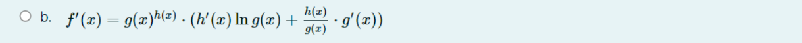
Adja meg, hogyan számolható ki az f(x)=g(x)^{h(x)} deriváltja.
Válassza ki az n € N* rendű Taylor-polinom és hozzátartozó Lagrange-féle maradéktag helyes definícióit!
Milyen elemitört függvényeket ismer?
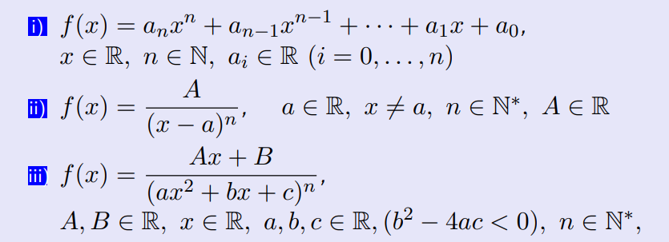
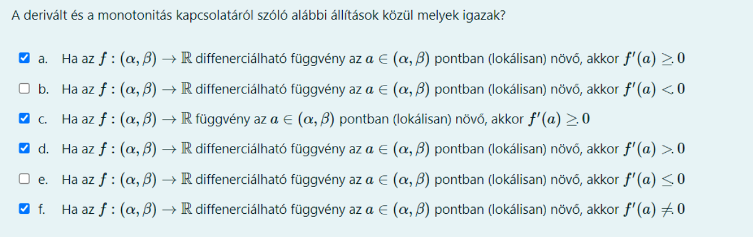
A derivált és a monotonitás kapcsolatáról szóló alábbi állítások közül melyek igazak?
(Lehet van más válasz is)
Milyen néven ismert az alábbi tétel?
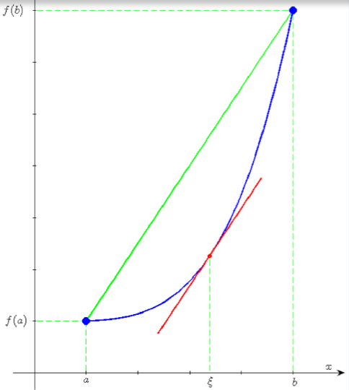
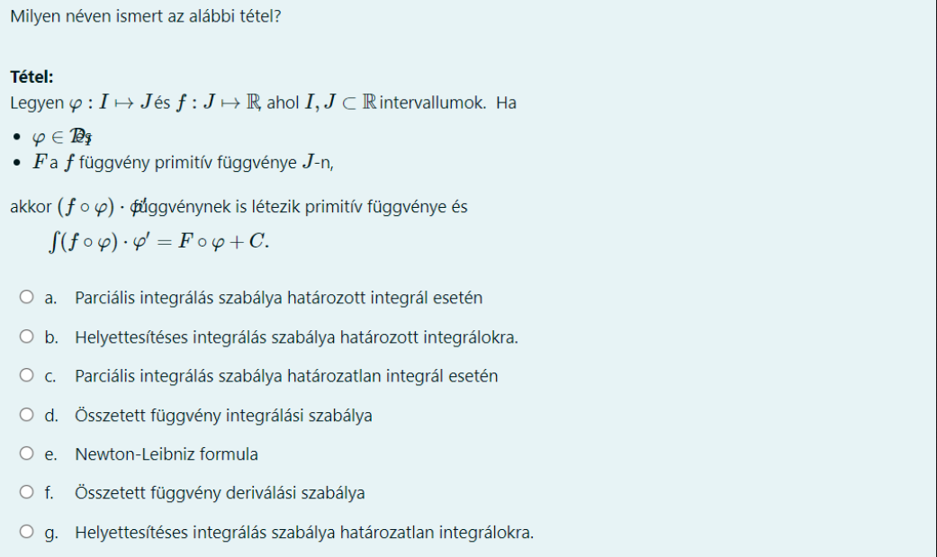
Melyik tétel geometriai jelentését szemlélteti az ábra?

Lagrange-féle középértéktétel

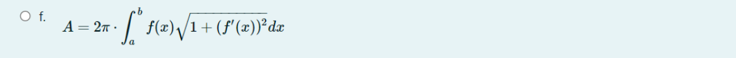
Hogyan számolható ki az f : [a,b] R⁺₀ differenciálható függvény grafikonjának x-tengely körüli megforgatásával kapott forgásfelület (palástjának) felszíne?
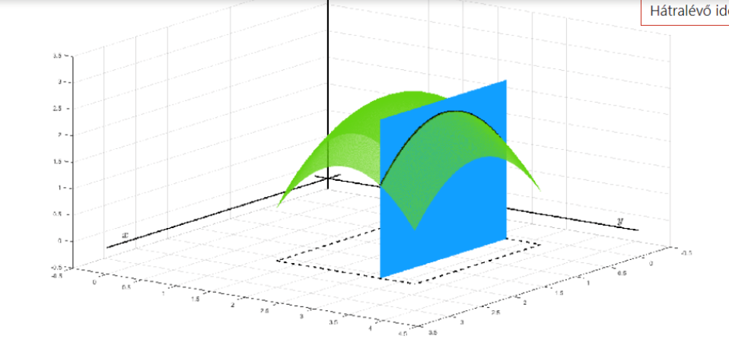
X-szerinti parciális derivált:
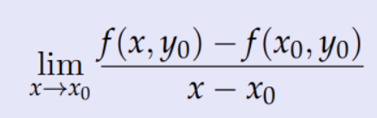
Y-szerinti parciális derivált:
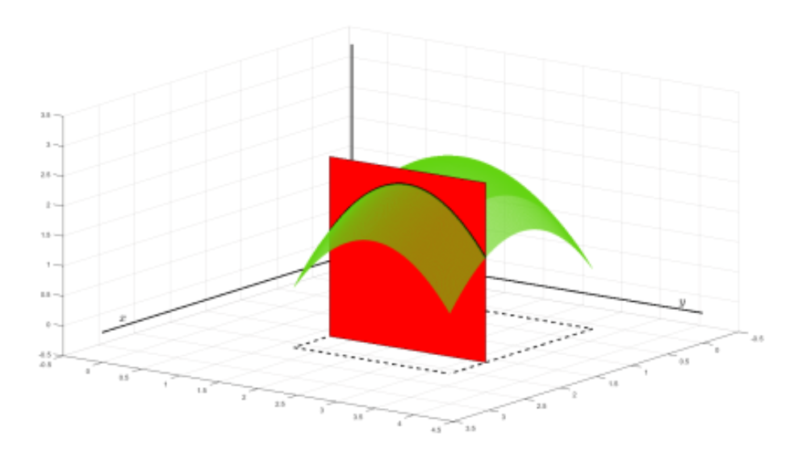
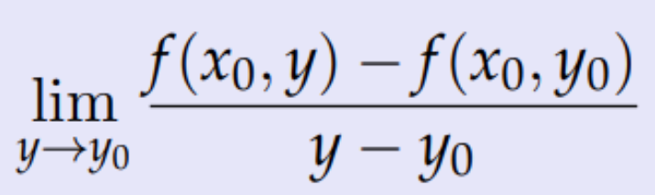
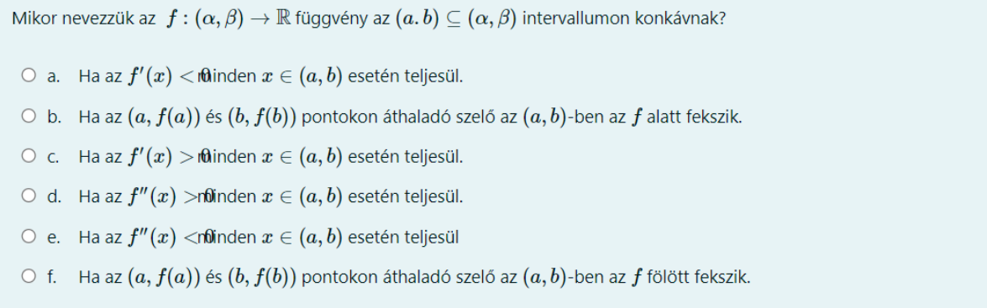
Mikor nevezzük az f : (alfa béta) R függvény az (a. b) C (alfa béta) intervallumon konkávnak?
Mikor nevezzük az f : (alfa béta) R függvény az (a. b) C (alfa béta) intervallumon konvexnek?
Tekintsük a […] hatványsort. Mely állítások helyesek, ha tudjuk, hogy…
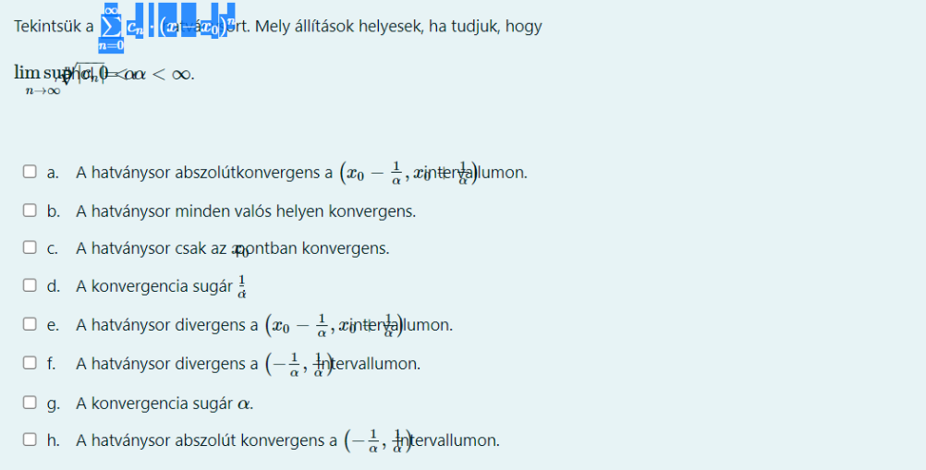
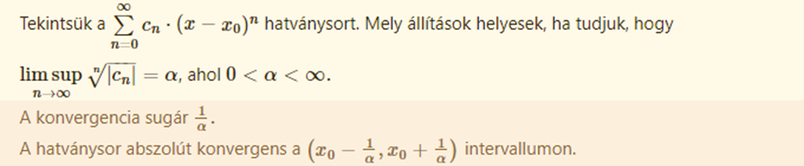
d, A

Tekintsük a […] hatványsort. Mely állítások helyesek, ha tudjuk, hogy…
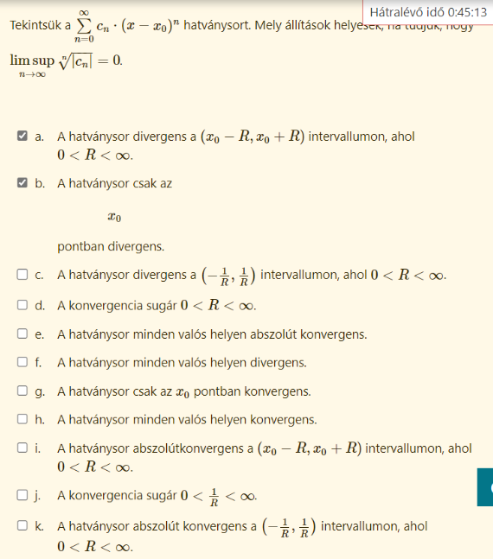
H , I??
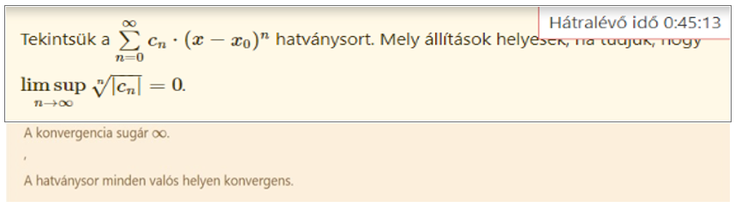

Tekintsük a […] hatványsort. Mely állítások helyesek, ha tudjuk, hogy…
végtelen
A hatványsor az x0 helyen konvergens
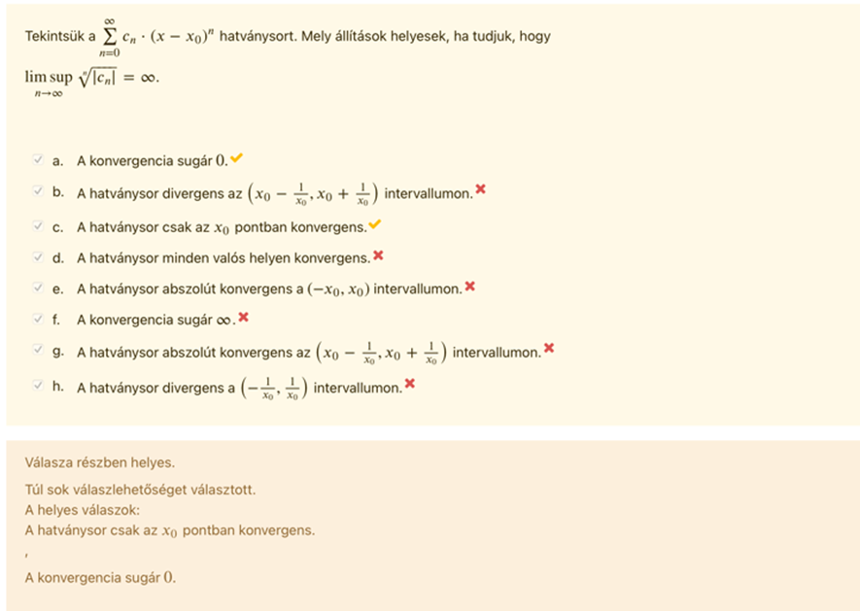
Osztályozza az alábbi differenciálegyenletet.
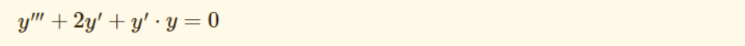
Közönséges, nem lineáris, inhomogén, harmadrendű
Mire használható az úgynevezett Euler-helyettesítés?
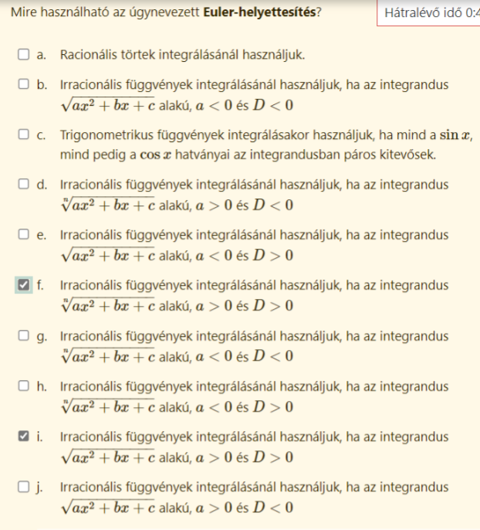
Adja meg az f függvény ponthoz tartozó érintőjének egyenletét!
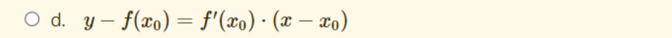
Válassza ki a helyes linearizáló formulákat
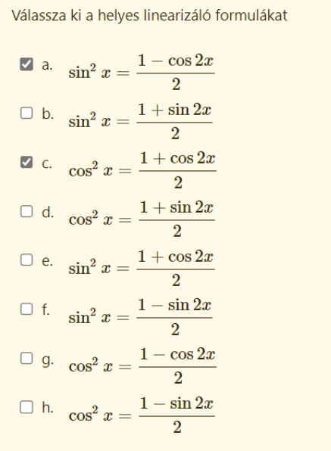
A Taylor-tételt használjuk függvényközelítésre. Hogyan számolható a közelítés
hibája?
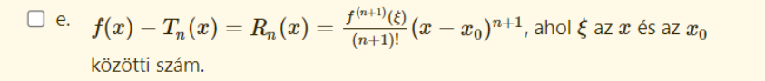

Válassza ki a határozatlan integrálra vonatkozó parciális integrálás helyes formuláját.
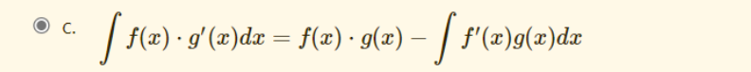

Az f(x, y) kétváltozós valósértékű függvénnyel kapcsolatos állitások közül melyek igazak?
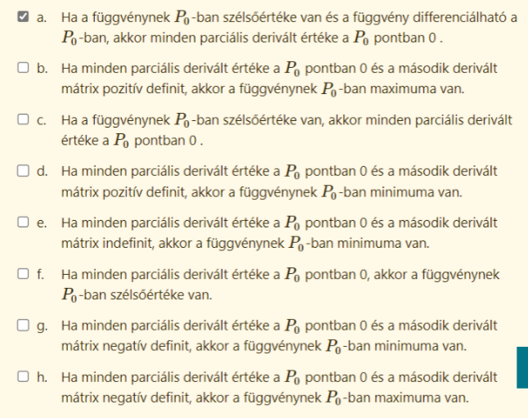
a,d,h
A határozatlan integrálra vonatkozó alábbi műveleti szabályok közül melyek igazak?
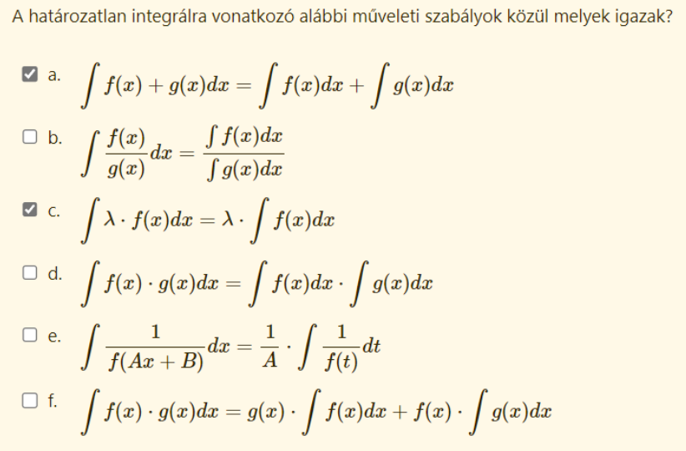
Mit add meg az f pozitív értékű függvény [a, b] intervallumon vett határozott integrálja?
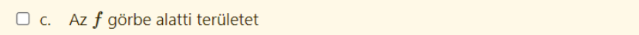
A t = tg (x/2) -es helyettesítés során a milyen kifejezést Írhatunk sin x és milyen
kifejezést cos x helyére?
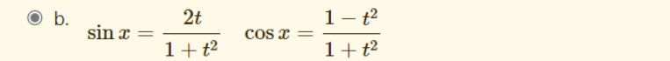
Melyik tétel geometriai jelentését szemlélteti az ábra?
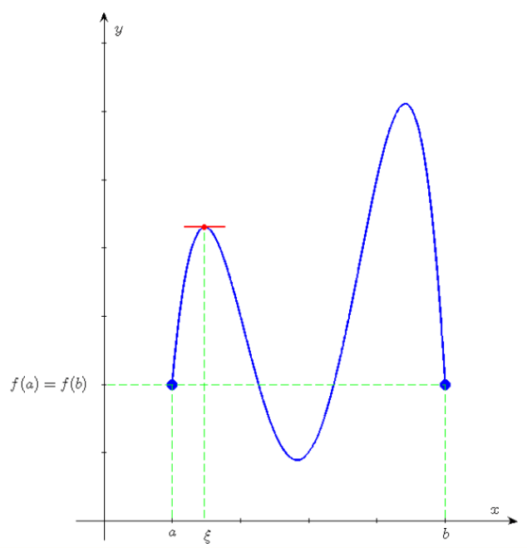
Rolle-tétel
Hol számíthatunk arra, hogy a függvénynek monotonitást vált?
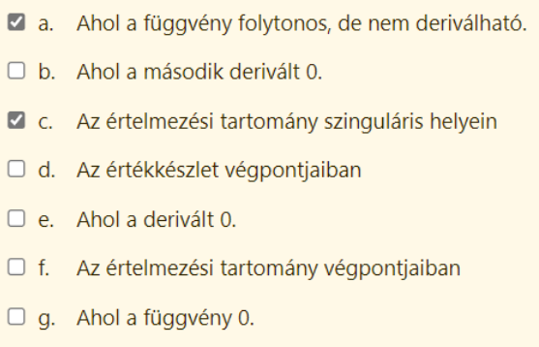
c,e
Mit jelent a […] hatványsor konvergenciája szempontjából, ha a konvergencia sugár végtelen?
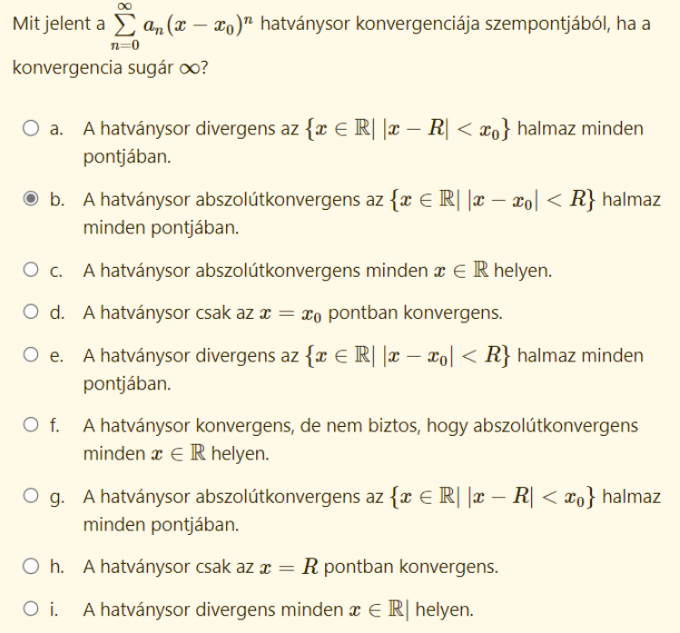
Az alább felsoroltak közül mikor van az f függvénynek függőleges aszimptotája?
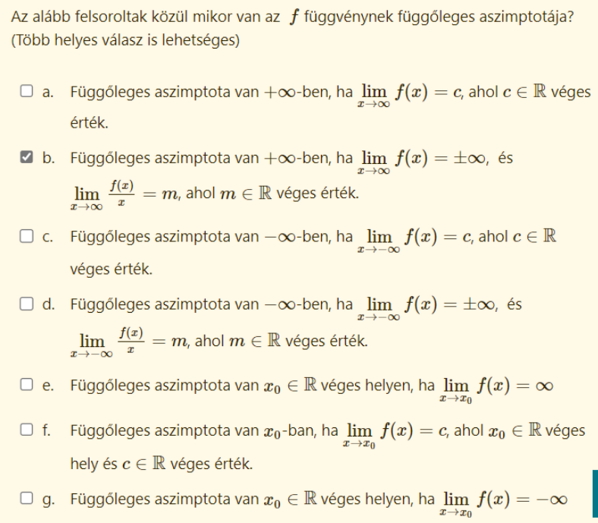
Az alább felsoroltak közül mikor van az f függvénynek vízszintes aszimptotája?
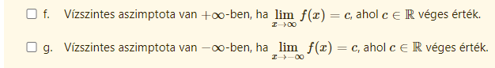
Véges helyen 0/0 határérték kiszámítására ĽHospital szabályt szeretnénk alkalmazni. Melyik formulát alkalmazzuk?
Véges helyen ∞/∞ határérték kiszámítására L'Hospital szabályt szeretnénk alkalmazni. Melyik formulát alkalmazzuk?
Az […] integrálra az alábbiak közül melyik állítások igazak?
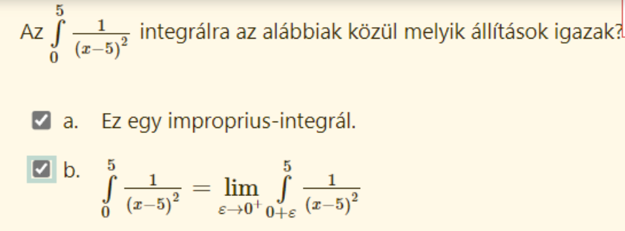
Mit jelent a […] hatványsor konvergenciája szempontjából, ha a konvergencia sugár 0 < R < végtelen véges érték?
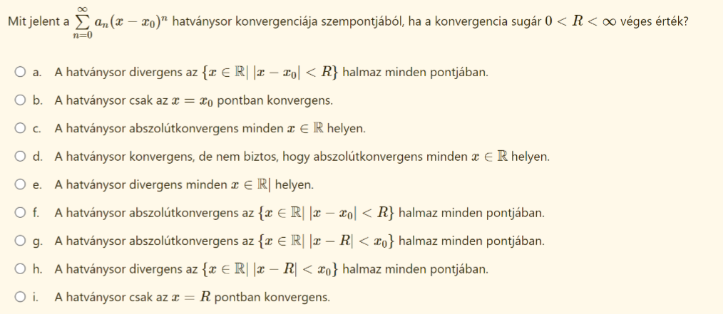
F
Osztályozza az alábbi differenciálegyenletet.
parciális, nem lineáris, másodrendű, inhomogén
Hol számíthatunk arra, hogy a függvény konvexitást vált? (Több helyes válasz is lehetséges)
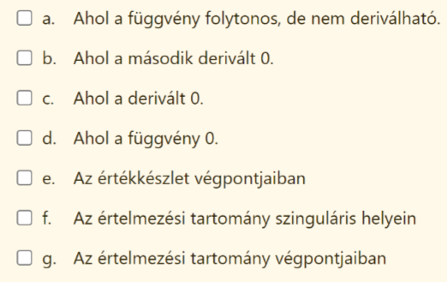
b, f
Hol számíthatunk arra, hogy a függvénynek szélsőértéke lesz?
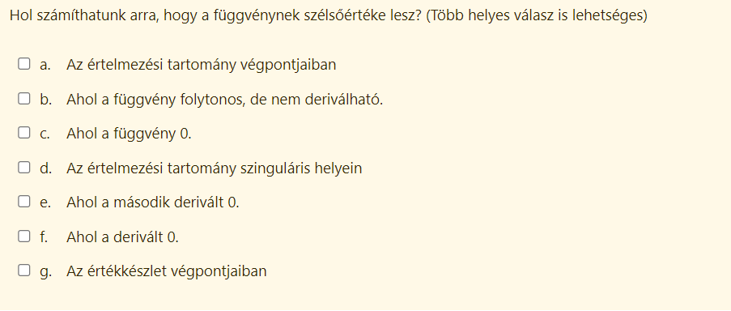
f, d
Mit add meg az f függvény határozatlan integrálja?
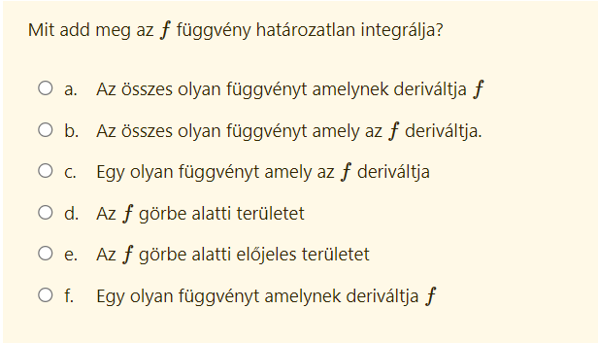
a
Hogyan jellemezhetjük a függvény érintőjét?
